En gemt perle
Keld Moseholms atelier og have er igen åben med en ny udstilling af hans værker. Udstillingen har fået titlen, Myter Magt Skrøbelighed.
Det er ikke så lidt af en perle, som ligger lidt uden for Faaborg i et sydfynsk bakkelandskab med en flot udsigt ud over vandet, men her i en gammel skole, hvor kunstneren arbejdede og skabte en skulpturhave, udstilles igen hen over sommeren en dejlig udstilling med Keld Moseholms skulpturer både inde i atelieret og i haven. Moseholm ville have været fyldt 90 år, og det er grunden til, at man kan opleve helt to store udstillinger med hans værker. Ud over udstillingen i hans have og atelier er der også en pop up udstilling i det gamle elværk i Faaborg.
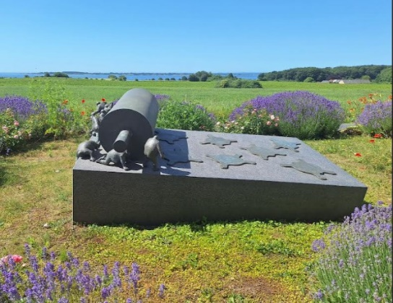 Keld Moseholm: Kagerullen.

Keld Moseholm var en særdeles flittig og produktiv billedhugger. Der var imidlertid ikke mange, der kunne forudse, at en landmandssøn fra Midtfyn kunne blive en stor og anerkendt kunstner, men nogle gode venner af familien kunne i hans unge dage se ud af hans mange tegninger, at han havde et helt specielt talent. De kontaktede billedhuggeren Knud Nellemose, fordi de mente, at det kunne være befordrende for den unge mand at møde rigtig kunstner. Nellemose anbefalede Moseholm at søge ind på Kunsthåndværkerskolen i Kolding. Moseholm kom senere ind på Kunstakademierne i Odense og København.
Midt i disse VM- fodboldtider, hvor mange trods Danmarks ikke-tilstedeværelse følger med, kan det være lidt interessant at tænke på at Nellemose og Moseholm begge var fascineret af fodbold og at skabe skulpturer med fodboldspillere.
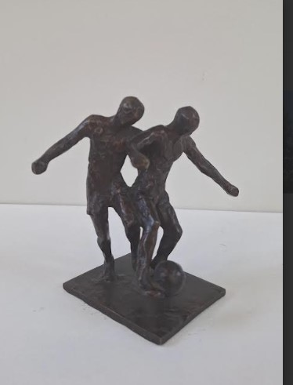 Keld Moseholm: Fodboldspillere.
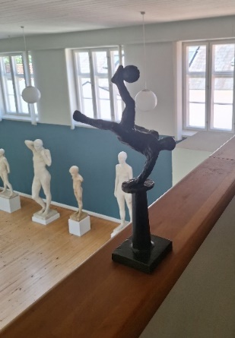 Keld Moseholm: Saksesparket

Fascinationen af kroppe hos idrætsfolk kan også ses i Moseholms gymnastværker. Det er både bevægelsen i figurerne, deres kropslighed og ikke mindst kompositionen, som kan afsløre stadier fra noget statisk til noget dynamisk eller omvendt.
Skulpturudtryk
I Moseholms arbejder kan man følge to spor. I mange år arbejdede han i en klassisk, naturalistisk stil, hvor især kvindefiguren og børn blev hovedmotiver. Modellerne kunne være stående, liggende eller siddende, men der i dem alle en stor interesse i gennem kompositionslinjer at lade figuren fortælle historier.
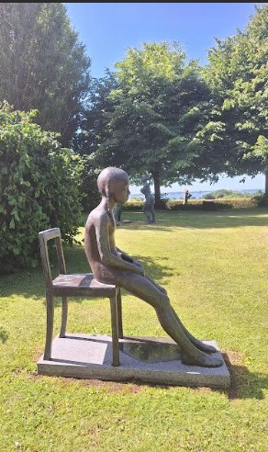 Keld Moseholm: Annette på stol.
Mange af de naturalistiske skulpturer findes ude i skulpturhaven, men det er også interessant at komme ind den gamle skoles gymnastiksal, hvor både gipsskulpturer og andre af de klassiske skulpturer præsenteres.
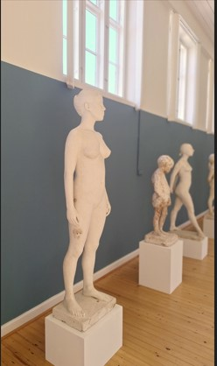 Keld Moseholm: Gipsfigurer
Som noget nyt har væggene bag skulpturerne fået en farve, som giver gipsen en fin kontrast, så man endnu tydeligere ser figurernes former.
Selvom Moseholm i sine naturalistiske skulpturer interesserer sig for skabe kompositioner, hvori indgår bevægelsen fra det statiske til det dynamiske, bliver det nok hans arbejde med de små tykke mænd og kvinder, som han begyndte at udfolde i løbet af 1980’erne, der gjorde kunstneren til en elsket og folkelige fortæller med alvor og humor i sine skulpturer
Myter Magt Skrøbelighed
Den aktuelle udstillings titel retter fokus på et centralt tema i kunstnerens motivverden, som især kan ses i hans skulpturer med de små, runde mennesker. Den enkelte myte handler om en fortælling, som kan åbenbare eksistentielle livsvilkår, hvori indgår magt og skrøbelighed.
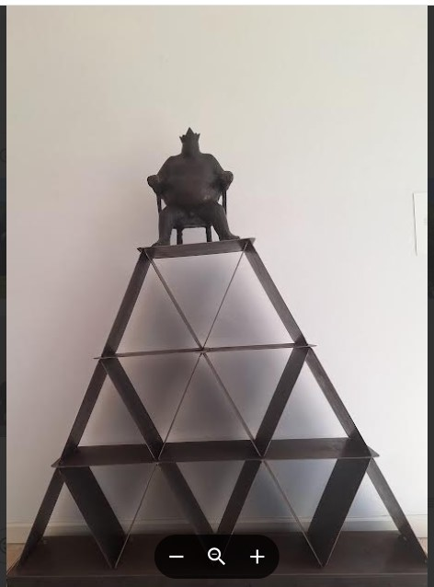 Keld Moseholm
Man kan eksempelvis se det i skulpturen med en magtfuld person, som sidder øverst på et hus af papirstynde kort, der er stablet op i en pyramideform, hvor manden sidder øverst oppe på en stol og troner. Korthuse er en skrøbelig konstruktion under en magt, som nemt kan styrte sammen. Det er karakteristisk for mange af skulpturerne, at det er mere eller mindre usynlige magter, som ofte kan symboliseres med kost, en spartel, kagerulle eller andet, der kan føres af en ukendt faktor. I det offentlige rum i Odense kan man se skulpturen, Kejserens nye klæder, med en allusion til H.C. Andersens eventyr med samme titel. Det er nok vigtigt, at det ikke handler om konkrete magtpersoner, selvom man kunne fristes til at sætte navne på, så en magtudøvers korthus kunne falde sammen.
Skrøbeligheden findes også hos det enkelte individ, uden at der nødvendigvis findes en udefrakommende magtfaktor. Moseholm skildrer det på fint vis ved at lade en person kløve sig selv med et samuraisværd, så begge dele af kroppen står i ubalance.
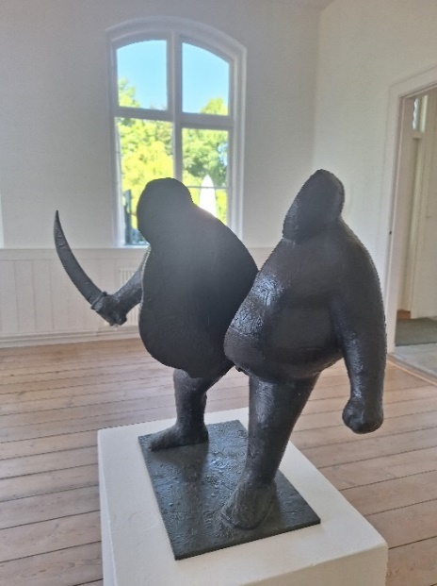 Keld Moseholm
Lisbeth Smedegaard Andersen skrev i forbindelse med en udstilling ved Moseholms 80års dag, at kunstneren var den muntre vismand. Det er en meget rammende karakteristik, som passer så fint på den nye udstilling. Samtidigt er det fantastisk at tænke på, at den mand har haft så mange tanker om menneskers vilkår og har ladet dem udkrystallisere sig i blandt andet denne flotte udstilling. Både Moseholms velholdte atelier og ikke mindst skulpturhaven er et vidunderligt sted at besøge.
Myter Magt Skrøbelighed
Keld Moseholms Atelier og Have
Knoldsborgvej 1, Faaborg
Frem til 30.august

